Муниципальное автономное общеобразовательное учреждение
Наро-Фоминская средняя общеобразовательная школа №1

ПРОЕКТ
Тема: «Изделия в технике «Декупаж»

Выполнила ученица 6 «Б» класса
Горева Надежда
Руководитель: учитель технологии
Шанина В.А.

г. Наро-Фоминск
2014 год.

Оглавление:
- Проблема
- Цель проекта
- Задачи
- История техники «Декупаж»
- Идеи и варианты украшения
- Выбор оптимального варианта
- Выбор материалов, оборудования и инструментов
- Технологическая последовательность
- Техника безопасности
- Затраты на материалы, оборудование и инструменты
- Реклама творческого проекта
- Оценка сделанной работы
- Библиография

Проблема:
Скоро праздник 8 марта и я не знаю, что подарить маме. Мне нужен оригинальный подарок, чтобы её удивить.
Для своего подарка я выбрала изделие в технике "Декупаж". Почему именно это вариант? Во-первых, потому что эти изделия очень красивые. Во-вторых, их изготовление не очень сложное и не долгое. В-третьих, замечательный подарок маме на праздник.
Декупаж – это увлекательный, творческий труд, который развивает фантазию и делает из скучных старых вещей новые и красивые изделия.

Цель проекта:

Научиться работать в технике «Декупаж» и сделать подарок к 8 марта.

Задачи проекта:
- Подробнее познакомиться с историей появления изделий "Декупаж".
- Совершенствовать навыки в технологии изготовления изделий "Декупаж".
- Расширить свой кругозор.
- Добиться высокого качества выполнения работы.
- Изделие не должно быть дорогим по себестоимости.
- Выполнение работы должно быть закончено в срок.

Схема размышлений.

Проблема, потребность.

Технология изготовления.
Материалы, инструменты, приспособления.

Изделие "Декупаж"

Техника безопасности.
Себестоимость.

Экологическое обоснование проблемы.

История техники «Декупаж»:
Декупаж (фр. — вырезать) — техника декорирования различных предметов, основанная на присоединении рисунка, картины или орнамента (обычного вырезанного) к предмету, и, далее, покрытии полученной композиции лаком ради эффектности, сохранности и долговечности.
Истоки декупажа восходят к Средневековью. Как вид искусства он первый раз упоминается в конце XV века в Германии, где вырезанные картинки стали использоваться для украшения мебели. Пик увлечения этой техникой наступил в XVII веке в Венеции, когда в моду вошла мебель, украшенная инкрустациями в китайском или японском стиле. Венецианские мастера искусно вырезали изображения, наклеивали их на поверхность мебели и покрывали для защиты несколькими слоями лака.
Путём такой аппликации мебельщики имитировали дорогие восточные инкрустации, что было значительно дешевле, однако, пользовалось не меньшим спросом. Впоследствии это искусство в Италии стало именоваться искусство бедных». Ныне такая мебель крайне редка и стоит очень дорого, и этому стилю подражают многие современные мебельные дизайнеры.
Сейчас эта старинная техника вновь стала модной и широко распространена в различных странах при декорировании сумочек, шляпок, подносов, ёлочных украшений, солнечных часов, шкатулок, посуды, упаковок и т. д., а также при создании эксклюзивных предметов интерьера, при оформлении одежды и изготовлении модных аксессуаров.
В России интерес к декупажу возник в начале XXI века и получил массовое распространение. Сейчас к традиционной технике добавился декупаж из салфеток, из тканей и на тканях, внедрены компьютерные инновации, позволяющие использовать трёхмерный декупаж, а также отпечатанные на принтере или на копире картинки различного содержания.
Разнообразие материалов, появляющихся в магазинах, позволяет декорировать любую поверхность: свечи, керамику, ткань, дерево, металл и прочее. А использование различных техник, таких как золочение, состаривание (браширование, кракле), художественный декупаж, объёмный декупаж (с применением модельной массы и других материалов) дают неограниченный простор в творчестве и исполнении.

Идеи и варианты украшения:
Я посмотрела очень много вариантов техники «декупаж» в интернете и желание сделать подарок появляться у меня всё больше, и больше. Вот некоторые варианты:
Декупаж на стекле 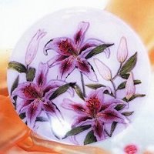
Декупаж на ткани 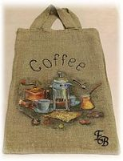

Декупаж на дереве 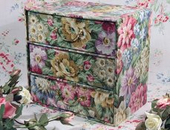

Выбор оптимального варианта
Мне нравятся все варианты декупажа и на стекле, и на коже, и на дереве, и на ткани, и т.д. Я очень долго выбирала, и решила, что первая моя работа будет выполнена на дереве, т.к. это самый удобный материал для изготовления. На ткани и на стекле для первого раза трудновато, а на дереве в самый раз. Если мне понравиться этим заниматься, то я использую все варианты.
Я решила сама сделать шкатулку. Маме очень нравятся изделия, выполненные в стиле «Гжель», поэтому для своей работы я выбрала эту роспись.
Я думаю маме понравиться!

Материалы, оборудование и инструменты.

- обычный клей ПВА или специальный клей для декупажа;
- кисти разного размера и сечения + большая веерная кисть. С их помощью наносится клей, лак, акриловые краски. Выбирать кисти следует в зависимости от того, для какого вида работ они предназначены. Для работы с клеем, подойдет плоская синтетическая кисть средней жесткости №8 или №10. Для лаков и красок следует использовать полумягкие плоские кисти, выполненных из волоса пони. Для создания особых эффектов пригодится также обычная зубная щетка;
- губки и валики. Губки нужны для окрашивания больших поверхностей при создании фона для декупажа. Также ими можно создавать специальные эффекты на поверхности предмета. Валики удобны для наклеивания картинок больших размеров, плотных картинок;
- акриловые краски. Эти краски имеют множество различных оттенков, хорошо смешиваются и хорошо ложатся на любую нежирную поверхность. Акриловые краски водорастворимые и до полного высыхания их легко можно смыть водой. Для получения полупрозрачных оттенков следует пользоваться специальными разбавителями для акриловых красок. Используются краски для оформления фона изделия, для создания эффектов старения, кракле и т.д;
- акриловая грунтовка;
- акриловый лак на водной основе, лак в виде спрея. Лаком покрывается поверхность изделия перед началом работы, а по окончанию работы на изделие защитный лак наносится в несколько слоев. Есть также специальные лаки для создания кракелюр.
- шпатлевка (универсальная);
- растворители (спирт, ацетон);
- наждачная бумага, мелкозернистая и нулевка;
- заготовки для декупажа: деревянные, картонные, стеклянные, металлические. Предметы, поверхность которых может быть декорирована: рамки, зеркала, доски, мебель, сундучки, бижутерия, свечи, сумки, цветочные горшки, бутылки и банки и многое другое;
- средства для декупажа, позволяющие выполнять кракелюр — покрытие с трещинками «под старину». Кракелюр — так называется трещина в лаковом или красочном покрытии. Кракелюр может быть только в верхнем слое или проходить через все слои. Для декупажа используют специальные средства для кракле, состоящие из одного или двух компонентов. Но это не единственный вариант получить кракелюры. Существует техника так называемого «яичного» кракле — на поверхность наклеиваются обломки яичной скорлупы и покрываются сверху краской. Кроме того, кракле можно получить и с помощью клея ПВА, но все-таки проще и надежнее использовать специальные средства для декупажа;
- трехслойные салфетки, декупажные карты, дизайнерская бумага, рисовая бумага, открытки, картинки из журналов, распечатки понравившихся картинок, кружево и так далее;
- ножницы, следует выбирать острые, с хорошо двигающимися лезвиями, иначе они могут испортить узор. Лучше всего приобрести несколько пар ножницы с различной длиной и формой режущих полотен.

Для выполнения моего проекта потребовались:
- деревянная заготовка
- акриловые краски
- салфетки
- кисти
- клей ПВА
- акриловый лак

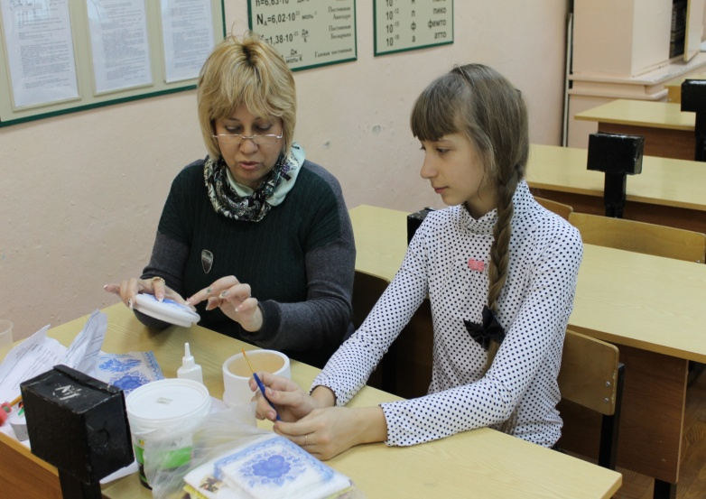

Технологическая последовательность
- Выбор изделия.
- Подготовка поверхности ( зашпаклевать трещины, зашкурить).
- Покрыть базовым фоном (в нашем случае белым).
- Выбрать понравившийся рисунок и вырвать или вырезать узор. Разделить салфетку на слои и работать с верхним слоем.
- Вырванный фрагмент приложить на оформляемую поверхность , нанести клей от середины к краям.
- Для оформления нижнего края нужно сухой кистью при помощи светлой акриловой краски, лёгким движением оформить края.
- Покрыть поверхность в три слоя лаком.

Техника безопасности.

Правила техники безопасности при работе с ножницами:
- Использовать ножницы следует строго по назначению.
- При падении ножниц не надо пытаться их поймать, во избежание травмирования.
- Используя ножницы, нужно держать их острыми концами от себя.
- Не размахивать руками, если там находятся ножницы.
- Ножницы кладите кольцами к себе.
- Не оставляйте ножницы раскрытыми.
- После окончании работы кладите ножницы в футляр.

Правила техники безопасности с клеем:
- Быть осторожным с клеем.
- Не вдыхать его.
- После приготовления изделия, нужно помыть руки под тёплой водой с мылом.
- Периодически проветривать помещение.

Затраты на материалы, оборудование и инструменты

- Деревянная заготовка – 50 рублей
- Краски акриловые:
Белая - 14руб. (1/10 банки)
Синяя – 3руб. (на кончике кисточки)
- Клей ПВА – 2 руб. (1/10 тюбика)
- Лак – 90 руб. (1/10 банки)
- Салфетки – 4 руб.
Итого: 163 рубля.

Реклама творческого проекта.

Не знаете, что подарить на праздники бабушке, маме, сестре или подруге? Не можете занять себя в свободное время? Надоели телевизор и компьютер? Мы знаем, чем вам помочь!!! Просто посмотрите технику изделий "Декупаж", сходите в ближайшие магазины канцтоваров и стройматериалов и купите необходимые материалы. Поверьте, результат превзойдет все ожидания: вы сделаете прекрасный подарок, отлично проведете время, ну, а телевизор с компьютером останутся в одиночестве до "лучших времен"!!!

Оценка проделанной работе.
Я старалась выполнить работу аккуратно, в основном у меня это получилось, хотя есть небольшие недочеты. Я довольна результатом своего труда. Моя работа понравилась моим одноклассникам. Они тоже захотели познакомиться с этой техникой.
Цель проекта достигнута. Я, думаю, что мама будет рада такому подарку.

Библиография.

- Баженова Евгения "Стильный декупаж. С нуля для начинающих, основы и материалы".
- Баженова Евгения "Декупаж для души и на продажу: интересные идеи с декупажной картой"
- Учебник «Технология», Москва, издательский центр «Вентана-Граф», 2012г.
- Интернет.

Рецензия на работу
Современные дети в настоящее время мало выполняют работы своими руками, поэтому на уроках технологии я стараюсь заинтересовать своих учеников оригинальными изделиями народных промыслов. Я очень люблю вещи украшенные в стиле декупаж, который вообще способен практически абсолютно любой вещи придать некую изюминку, сделать ее особенной, отличающейся от других. Есть в этих изделиях есть что-то душевное.
Работа Горевой Надежды является актуальной и интересной. Ученица 6 класса решила выполнить изделие в технике декупаж с оригинальной обработкой в стиле «Гжель».
Надежда выполняла свой проект в течение двух месяцев. Работа соответствует требованиям конкурса, возрастным особенностям автора, написана доступным языком, грамотно. Наглядность отвечает целям и задачам проекта.

Учитель технологии Шанина В.А.

